

**Электрический казан ОБОД**

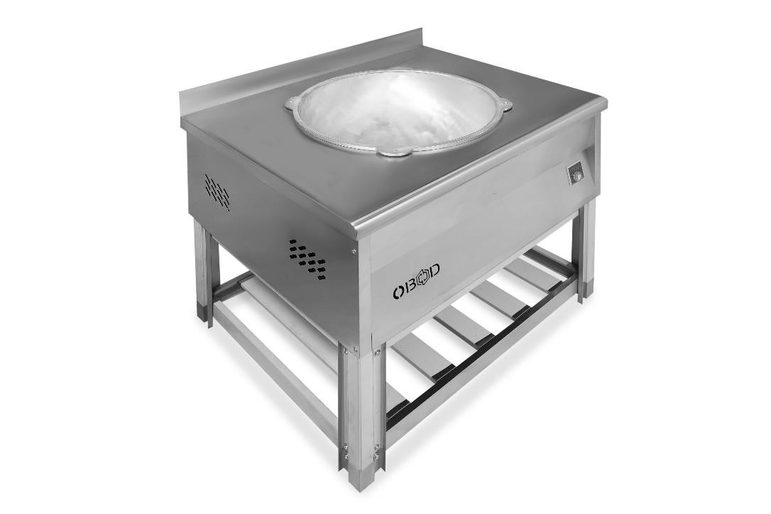

Г.Подольск

**1. НАЗНАЧЕНИЕ ИЗДЕЛИЯ**

Казан электрический относится к разряду профессионального кухонного оборудования и предназначен для приготовления пищи.

Все наружные поверхности казана выполнены из нержавеющей стали, что положительно сказывается на внешнем виде изделия и сроке его эксплуатации. Верхняя часть казана оборудована чашей казана из дюралюминия в которой происходит приготовление пищи и крышка чаши казана

Казан электрический работает от пятипроводной электрической сети напряжением 380В±10% переменного тока с частотой 50 Гц с наличием заземляющего провода.

Плита предназначена для установки в помещении с температурой не ниже +10°С и не выше +40ºС и относительной влажности воздуха 75%.

Перед применением внимательно ознакомьтесь с паспортом на изделие.   
**ВНИМАНИЕ!** Перед пуском казана обязательно налить в чашу воду или масло!

**2. ТЕХНИЧЕСКИЕ ДАННЫЕ**

*Таблица 1.:* Технические характеристики Казана 20л

|  |  |
| --- | --- |
| Габаритные размеры казана, мм. | 800х800х850 |
| Объем чаши казана, л. | 20 |
| Диаметр чаши казана, мм | ~545±20 |
| Номинальная потребляемая мощность, кВт. | 4,5 |
| Номинальное напряжение, В. | 380 |
| Диапазон рабочих температур, ˚С | 50-400 |
| Вес нетто не более, кг. | 34,9 |

*Таблица 2.:* Технические характеристики Казана 40л

|  |  |
| --- | --- |
| Габаритные размеры казана, мм. | 800х800х850 |
| Объем чаши казана, л. | 40 |
| Диаметр чаши казана, мм | ~610±20 |
| Номинальная потребляемая мощность, кВт. | 6 |
| Номинальное напряжение, В. | 380 |
| Диапазон рабочих температур, ˚С | 50-400 |
| Вес нетто не более, кг. | 48,9 |

*Таблица 3.:* Технические характеристики Казана 60л

|  |  |
| --- | --- |
| Габаритные размеры казана, мм. | 1000х800х850 |
| Объем чаши казана, л. | 60 |
| Диаметр чаши казана, мм | ~693±20 |
| Номинальная потребляемая мощность, кВт. | 8 |
| Номинальное напряжение, В. | 380 |
| Диапазон рабочих температур, ˚С | 50-400 |
| Вес нетто не более, кг. | 59,9 |

*Таблица 4.:* Технические характеристики Казана 100л

|  |  |
| --- | --- |
| Габаритные размеры казана, мм. | 1000х900х850 |
| Объем чаши казана, л. | 100 |
| Диаметр чаши казана, мм | ~790±20 |
| Номинальная потребляемая мощность, кВт. | 11.5 |
| Номинальное напряжение, В. | 380 |
| Диапазон рабочих температур, ˚С | 50-400 |
| Вес нетто не более, кг. | 69,9 |

*Таблица 5.:* Технические характеристики Казана 20л + 20л

|  |  |
| --- | --- |
| Габаритные размеры казана, мм. | 1400х800х850 |
| Объем чаши казана, л. | 20+20 |
| Диаметр чаши казана, мм | ~545±20 |
| Номинальная потребляемая мощность, кВт. | 9 |
| Номинальное напряжение, В. | 380 |
| Диапазон рабочих температур, ˚С | 50-400 |
| Вес нетто не более, кг. | 79,9 |

*Таблица 6.:* Технические характеристики Казана 20л + 40л

|  |  |
| --- | --- |
| Габаритные размеры казана, мм. | 1400х800х850 |
| Объем чаши казана, л. | 20+40 |
| Диаметр чаши казана, мм | ~545±20 : ~610±20 |
| Номинальная потребляемая мощность, кВт. | 10.5 |
| Номинальное напряжение, В. | 380 |
| Диапазон рабочих температур, ˚С | 50-400 |
| Вес нетто не более, кг. | 89,9 |

*Таблица 7.:* Технические характеристики Казана 40л + 40л

|  |  |
| --- | --- |
| Габаритные размеры казана, мм. | 1400х800х850 |
| Объем чаши казана, л. | 40+40 |
| Диаметр чаши казана, мм | ~610±20 |
| Номинальная потребляемая мощность, кВт. | 12 |
| Номинальное напряжение, В. | 380 |
| Диапазон рабочих температур, ˚С | 50-400 |
| Вес нетто не более, кг. | 99.9 |

*Таблица 8.:* Технические характеристики Казана 200л

|  |  |
| --- | --- |
| Габаритные размеры казана, мм. | 1250х1150х950 |
| Объем чаши казана, л. | 200 |
| Диаметр чаши казана, мм | ~910±20 |
| Номинальная потребляемая мощность, кВт. | 21 |
| Номинальное напряжение, В. | 380 |
| Диапазон рабочих температур, ˚С | 50-400 |
| Вес нетто не более, кг. | 138 |

**ВНИМАНИЕ!** Предприятие - изготовитель постоянно расширяет и совершенствует ассортимент выпускаемой продукции, поэтому реальный комплект, внешний вид и технические характеристики изделия могут отличаться от указанных в данном паспорте без ухудшения потребительских свойств. **Допускается погрешность в литраже до ±20%.**

1. **РЕБОВАНИЯ ПО ТЕХНИКЕ БЕЗОПАСНОСТИ И ПОЖАРНОЙ БЕЗОПАСНОСТИ**

* 1. Казан выполнен с защитой от поражения электрическим током по классу 1 по ГОСТ Р 52161.1, степень защиты по ГОСТ 14254 – IР20.
  2. Казан необходимо подключать к электрической сети, имеющей защитное заземление.
  3. Перед включением необходимо убедиться в целостности корпуса и электроподводки. Не допускается эксплуатация казана с поврежденными корпусными деталями или электроподводкой.
  4. **ВНИМАНИЕ!** Все работы, связанные с техническим обслуживанием, ремонтом и монтажом, производятся при остывшей чаше и отключенным от электросети казаном.
  5. К казану должен быть обеспечен проход и расстояние до легковоспламеняющихся материалов не менее 1 м.
  6. при монтаже казана должна быть установлена коммутационная защитная арматура, гарантирующая от пожарных факторов: короткого замыкания, перенапряжения, перегрузки, самопроизвольного включения.
  7. Не допускается использование казана в пожароопасных и взрывоопасных зонах.
  8. Держать включенной на полной мощности незагруженный казан;
  9. Работа без заземления;
  10. Работа без внешней защиты.

1. **КОМПЛЕКТ ПОСТАВКИ**

* + - * + Казан электрический с подставкой - 1 шт.
        + Крышка казана -1 шт

1. **ТЕХНИЧЕСКОЕ ОБСЛУЖИВАНИЕ**

* 1. Перед выполнением любых работ по обслуживанию, необходимо отключить электропитание при помощи автоматического выключателя и дать оборудованию остыть до комнатной температуры.
  2. Техническое обслуживание изделия проводится персоналом специализированной организации.

Техническое обслуживание проводят не реже одного раза в шесть месяцев.

При техническом обслуживании проводятся следующие работы:

* + - * проверка исправности защитного заземления;
      * проверка исправности электропроводки;
      * проверка работоспособности казана электрического;
      * проверка работоспособности органов управления; установить казан на соответствующее место и выровнять с помощью регулируемых ножек до горизонтального положения.
      * надежно заземлить казан, подсоединив заземляющий провод к заземляющему зажиму.

провести ревизию соединительных устройств электрических целей (винтовых и без винтовых зажимов), при необходимости подтянуть их.

* + - * проверить ток утечки – не 2мА на 1 кВт номинально потребляемой мощности; - электропитания подвести снизу на блок зажимов от распределительного щита через автоматический выключатель.
  1. Ежедневное обслуживание проводится персоналом организации, которая эксплуатирует изделие.

Каждый день, в конце рабочего дня, необходимо произвести тщательную очистку казана от остатков пищи, конденсата, жира и др. Очистка казана осуществляется следующим образом: **ВНИМАНИЕ!**

* + - * + **Не допускается очистка изделия водяной струей или с применением моющей машины под высоким давлением;** • **Погружение казана в воду не допускается. Вода ни в коем случае не должна попасть вовнутрь изделия;**
        + **Не допускается применять для очистки проволочные губки, проволочные щетки или другие абразивные приспособления.**
    1. Очистку поверхности чаши казана и корпуса казана следует проводить мягкой губкой или тканью, смоченной теплым мыльным раствором.

Остатки мыльного раствора следует удалить при помощи чистой влажной губки и вытереть насухо.

* + 1. При чистке корпуса казана нельзя использовать абразивное моющее средство.
    2. При чистке элементов панели управления и индикаторов не следует оказывать сильного давления на них, так как это может нарушить их нормальную работу.

1. **Гарантия изготовителя.**

- Гарантийный срок эксплуатации казана 1 год со дня ввода в эксплуатацию. --------- Гарантийный срок хранения – 1 год со дня изготовления.

В течение гарантийного срока изготовитель гарантирует безвозмездное устранение выявленных дефектов изготовления и замену вышедших из строя составных частей казана, произошедших не по вине потребителя, при соблюдении потребителем условия транспортировки, хранения и эксплуатации изделия.

**7. Условия транспортирования и хранения**.

Хранение электро-казанов должно осуществляться в транспортной таре предприятия изготовителя по группе условий хранения 4 ГОСТ 15150 при температуре окружающего воздуха не ниже минус 35оС .

Изделие следует транспортировать железнодорожным, автомобильным транспортом в соответствии с действующими правилами перевозок.

Условия транспортирования в части воздействия климатических факторов – группа 1 ГОСТ 15150, в части воздействия механических факторов - С по ГОСТ 23170.

Погрузка и разгрузка из транспортных средств должно производиться осторожно, не допуская ударов и толчков.

